TEMA 4 – Ionic – Generando nuestra primera página

Vamos a cancelar la consola del servidor, cortamos el servidor con Crl+c y cls para borrar pantalla.

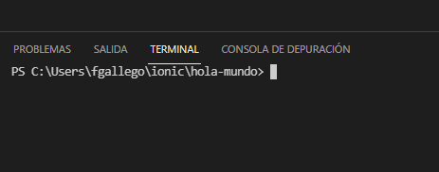

Ahora por consola, vamos a ver cómo generamos componentes en nuestra aplicación.
Utilizaremos el comando “ionic generate”.

Si tecleamos “ionig generate” nos sale todo lo que podemos generar automáticamente:

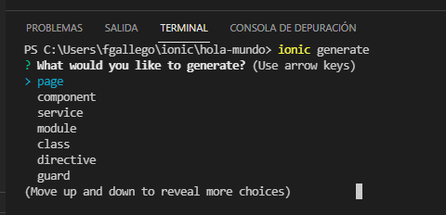

Vemos que si movemos las teclas de dirección tenemos varios tipos de componentes, lo que nosotros buscamos es generar una página “page”.

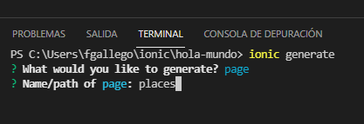
Una vez seleccionamos “page” nos solicita la ruta y nombre de la página, en este caso le damos el nombre de “places”.

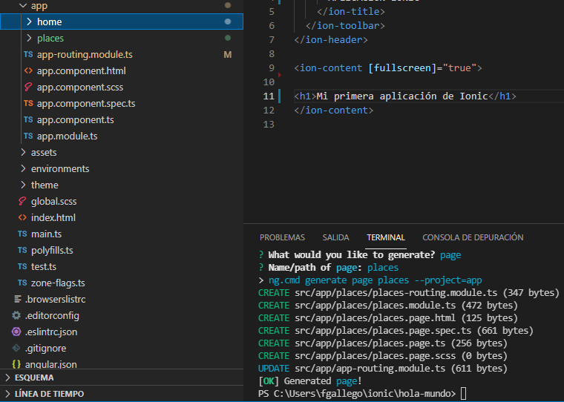
Vemos que nos ha generado otra carpeta a la altura de “home” que es la página inicial de nuestra aplicación, si entramos en el directorio podemos ver que tendremos los mismos tipos de archivos que vimos en la página “home”:

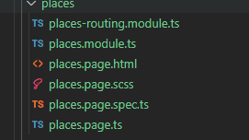

Vamos a levantar el servidor y comprobar que la nueva página ha sido agregada al enrutador:

Ahora en la barra de direcciones del navegador vamos a borrar “home” y vamos a escribir “places”:
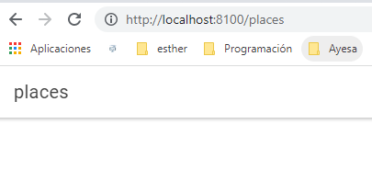
Podéis comprobar que enruta a la nueva página que solamente tiene el título, ya que si vemos su template eso es o que tiene:
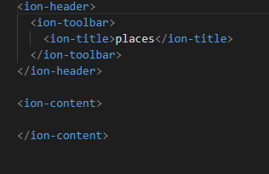

Pero si miramos el fichero de enrutamiento general:
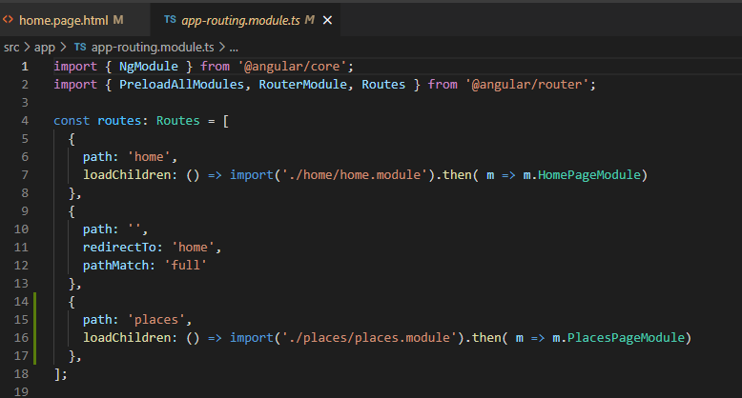
Podemos ver que ha agregado automáticamente al routing el path “places” por eso lo reconoce el navegador.

Como ejercicio práctico, que el alumno cambie la página inicial, en vez de ser “home” que sea “places” la primera página que cargará nuestra aplicación.

Ahora vamos a introducir datos de prueba en nuestra página nueva “places”,
Para ello abrimos el archivo controlador: “places.page.ts” y vamos a escribir un “json” que es normalmente como se suministra la información o arrays simplemente.

Creamos un json de tipo private solamente conocido en la clase en que estamos:

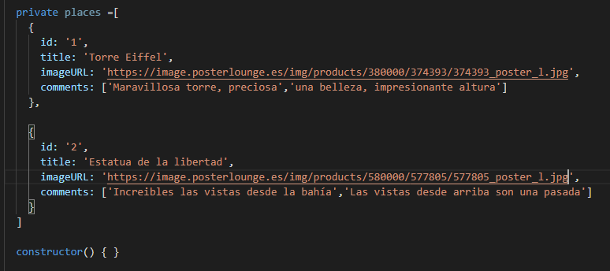

Vamos a crear un json con valores iniciales, lo normal es que los valores los recoja de algún servicio, pero eso lo veremos más adelante, ahora mismo los inicializamos nosotros, una vez creado nuestro json, ahora como tenemos los template y controladores enlazados a nuestra página places, vamos a pintar esta información en el template de la página:

Utilizamos el For de Angular “ngFor”:

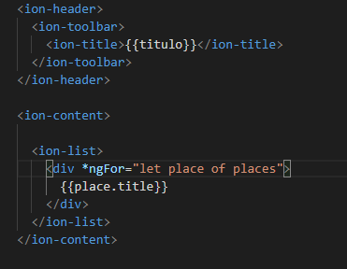

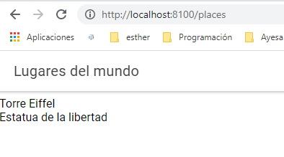
Hemos puesto un atributo en el template denominado “titulo” que definimos en nuestro controlador. Este es el DataBinding que se hace de forma automática y se actualiza automáticamente, ósea, se refrescan los datos sin necesidad de recargar la página (Esta es una de las grandes potencias de angular).
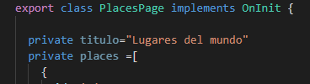
Vemos que hemos sacado el dato del título, podríamos sacar más datos de nuestro json, pero vamos a hacerlo de manera más bonita.

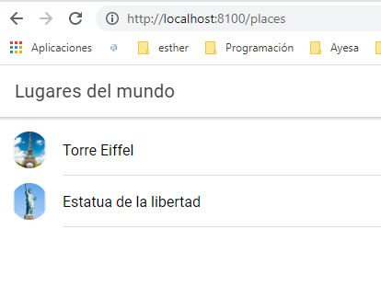
Fijaros, para hacer la lista más bonita hemos realizado lo siguiente con componentes propios de Ionic que nos van a facilitar la presentación de la información:

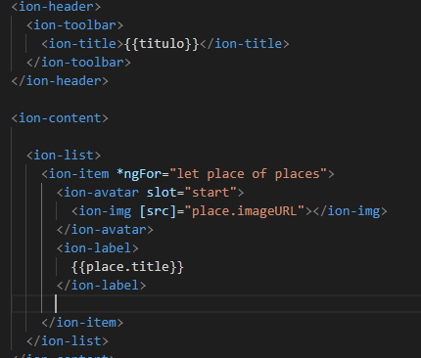

En este caso hemos creado un ion-item que encapsula la información por cada elemento. A continuación ponemos ion-avatar que te permite poner imágenes con texto alrededor, pudiendo especificar dónde quieres el texto, en este caso slot=”start” justo pegado a la izquierda, probad a cambiarlo luego poniendo “end”. Y la etiqueta ion-label para poner el texto.

Ahora vamos a ver cómo se comporta el ion-list, para ver que pone automáticamente un scroll cuando hay muchos elementos y no caben en una ventana.

Para ello vamos a copiar el json que tenemos de 2 elementos y vamos a poner unos 12 elementos:
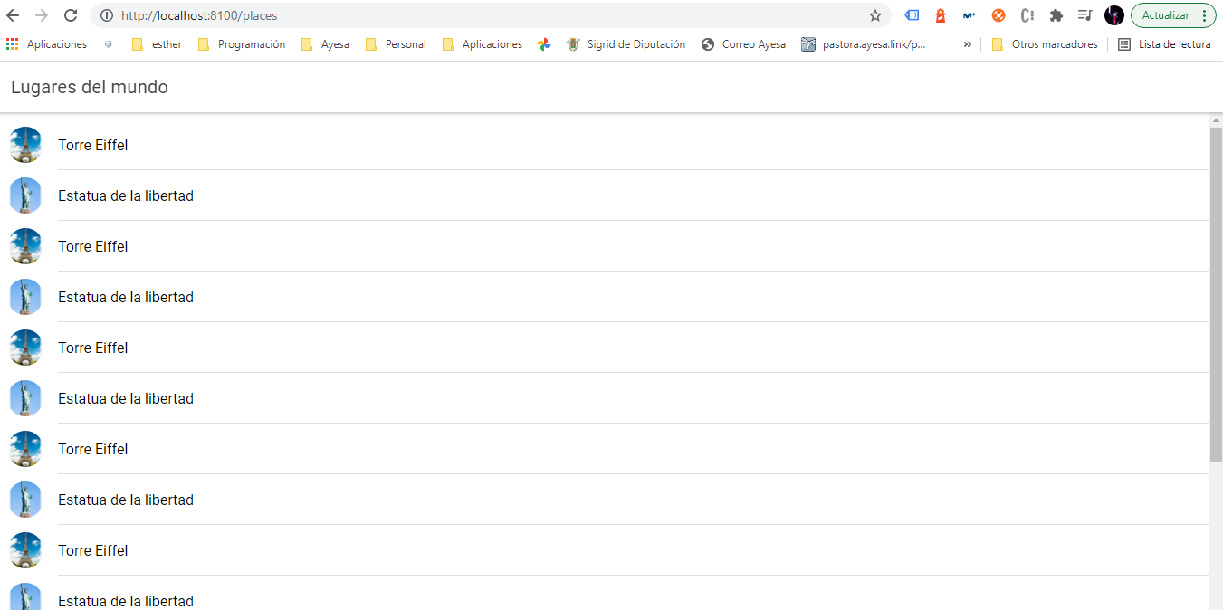

Podéis comprobar que sale scroll automáticamente a la derecha.

Si le damos a “F12” para sacar la consola de desarrollador de Chrome, vamos a ver nuestra aplicación en formato móvil:

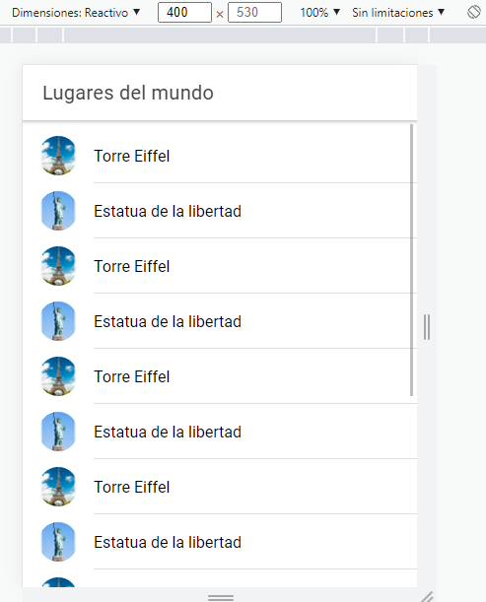

A continuación nos volvemos a quedar con los dos elementos de nuestro json iniciales:

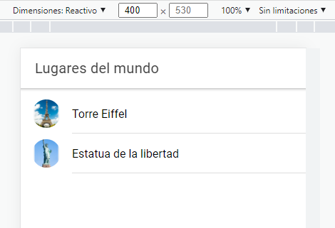

Ahora vamos a seguir trabajando en poner nuestra vista de lugares del mundo más funcional y más atractiva.
En primer lugar vamos a aprender a poner un link para que cuando pulses en alguno de los elementos haga alguna acción.

Para probar el link, en nuestro template:
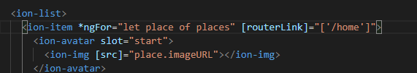

Ponemos la propiedad [routerLink] de angular también válida aquí en Ionic, lo que le estamos diciendo es que cuando pulse en cualquier item abra el enrutador la página “home”, podéis probar a pulsar ahora en cualquiera de los dos elementos de la lista, veréis como os lleva a la página home. Pero eso no es lo que queremos, solamente era para mostraros su uso.

Para ello, lo que queremos es mostrar el detalle en otra página, así que vamos a crear una nueva página, pero esta vez dentro de la ruta de “places” ya que solamente se utilizará dentro de esta página y así tenemos nuestro proyecto ordenado, cortamos el servidor y ponemos el siguiente comando:

Ionic generate
Seleccionamos página y ponemos:
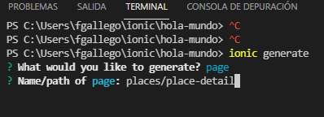

Podéis daros cuenta que le hemos puesto la ruta dentro de “places” y a la página nueva la hemos denominado “place-detail”, ahora ya tenemos generado nuestro nuevo componente para mostrar los detalles de la lista.

Tendremos ahora esta estructura de carpetas:

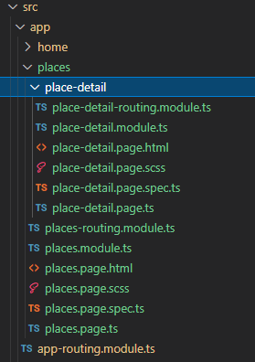

Ahora vamos a cambiar nuestro routing principal, ya que lo que queremos es navegar a una página hija dentro de nuestra página denominada “places”, a esa página hija navegaremos con un “ID” que identifique desde qué elemento de la lista viene (dónde ha pulsado). Para ello tocamos el app-routing.module de nuestra aplicación:

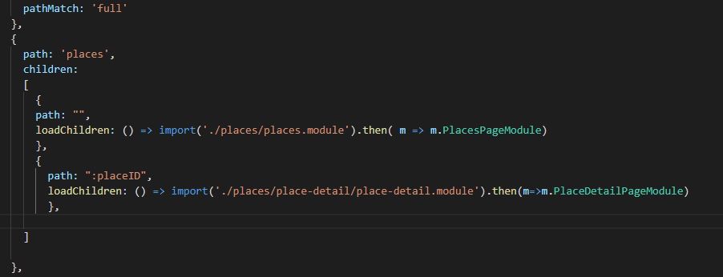
Ahora lo que hemos hecho es que hemos puesto que la ruta “places” va a tener hijos o rutas hijas, la primera sigue siendo la ruta propia de “places” que no cambia, pero luego a continuación ponemos el path que va a abrir la ruta hija de “place-detail”.

Si nosotros escribimos lo siguiente en la barra del navegador, con cualquier identificador, nos abre la página nueva “place-detail” hija de la página “places”.
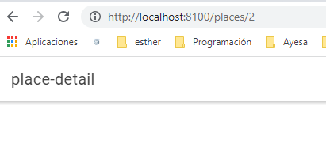

Pero ahora queremos que la abra desde nuestra página places, vamos a ver cómo se hace.

Cambiamos el “routerLink” de nuestro template de “places”:

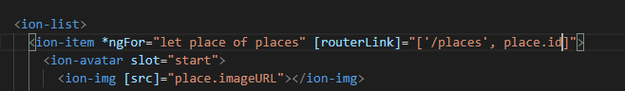

Y vemos que ahora apunta a la página “places” pero pasándole un parámetro, es la ruta hija que hemos definido.

Vemos ahora que si pulsamos en cualquier elemento de nuestra lista, abre la nueva página hija de detalles:

Si cambio el “id” de alguno de los elementos de mi json puedo ver como lo manda como parámetro en la barra de direcciones.
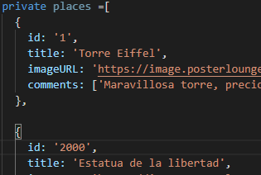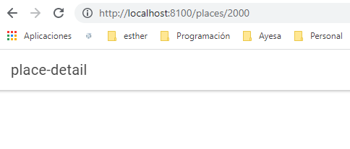
En este caso, vemos que se le estaría pasando el identificador del elemento, de esta forma podríamos tener un servicio que recuperase los datos a ampliar en el detalle.

Vamos a ver ahora cómo podemos configurar un servicio.

Paramos el servidor y volvemos a escribir nuestro comando para generar componentes:
Ionic generate
Seleccionamos service y ponemos:
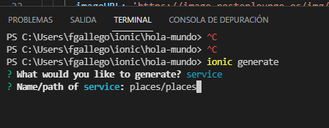

Lo generamos dentro de la propia carpeta, la manera de estructurar nuestros servicios la veremos más adelante.

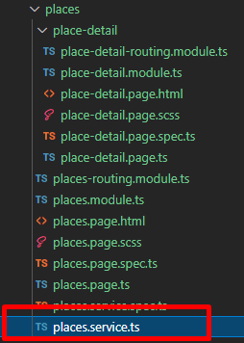
Vemos que nos ha generado en la ruta “places” un archivo denominado “places.service.ts”, es un método injectable, eso significa que podemos importarlo en otros componentes y nos va a servir para manejar nuestros servicios.

En este archivo creamos los siguientes métodos:
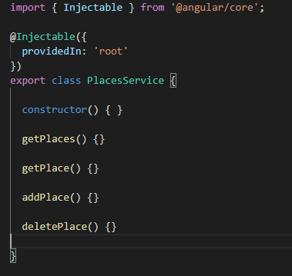

Ahora para centralizar los datos, en el primer método denominado “getPlaces” como lo que queremos es recoger todos los datos de los lugares, vamos a traernos a esta clase el json de los datos que pusimos en nuestra página “places” en su controlador.

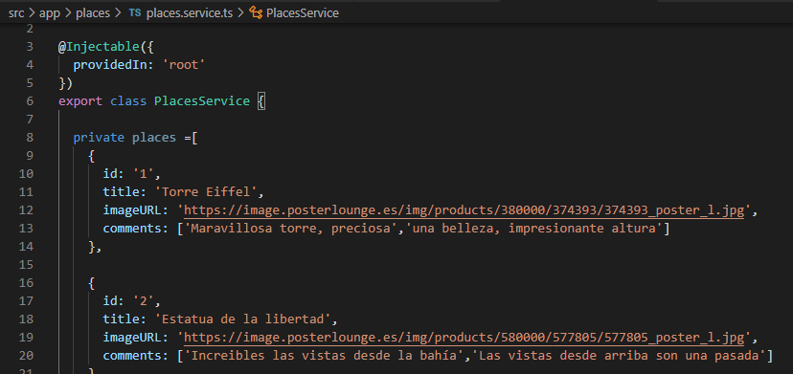

En el primer método ponemos un return de un array que poniendo estos … puntos y this.places que es como se hace referencia a los atributos de clase, esto lo que hace es enviar una copia del json completo.
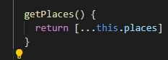

En el segundo método, como solo vamos a querer pasar uno de nuestros elementos del json, pues tendremos que recibir como parámetro de entrada el índice del elemento que se quiere traer:

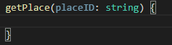

Ahora lo que hacemos es iterar sobre el json con el método “find” hace un bucle en el que pasa el objeto “place” y retorna el objeto cuando su id sea el mismo que el que le hemos pasado por parámetro, en caso contrario devuelve un objeto vacío.

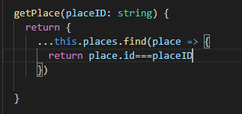

Para facilitar la tipificación de los datos y como ventaja de typescripts, vamos a crear una interface de datos para realizar esto.

Colocándonos encima de “places” le damos al botón derecho y creamos nuevo archivo:

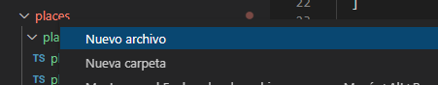

Lo denominamos place.model.ts:
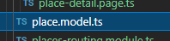

Y escribimos dentro:
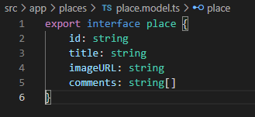
Como veis es la estructura de datos que manejamos en nuestro json de places.

Ahora, para utilizar esa interface, lo vamos a importar dentro de nuestro controlador de servicios:

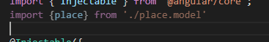

Hacemos el import del nombre del interface y de su ruta, “el “.” Indica que parte de la ruta actual en la que se encuentra el archivo en el que estamos editando, en este caso están al mismo nivel.

Ahora, utilizamos nuestra interface para tipificar nuestro json, como véis, hacemos que nuestro json sea del tipo interface “place” y sería un array del tipo “place”:
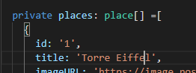

Al estar tipificado, si quisiéramos cambiar la estructura de nuestro json, vemos que no cumple con su tipificación y nos evita errores.
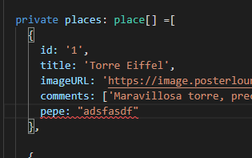

A continuación ponemos el método “addPlace”, para agregar un lugar, lo que hacemos es utilizar el método “push” que sirve para agregar un elemento a un array o a un array de json. Luego especificamos las dos variables de entrada “title” y imageURL”, supuestamente los comentarios están al inicio vacíos, se incorporarían más tarde por los usuarios, y el identificador lo calculamos, obteniendo la longitud de nuestro array json y le sumamos 1, hay que convertirlo a cadena que vemos que podemos hacerlo de dos formas, podéis escoger la que queráis.

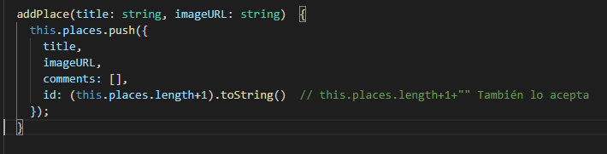

Ahora nos quedaría el método de eliminar:
Aquí lo que hacemos es filtar, filtramos y devolvemos un array json sin el elemento que hemos querido eliminar, y una vez que lo devuelve el array nuevo de datos, lo tenemos que almacenar en nuestra variable “this.places” para que actualice su valor.

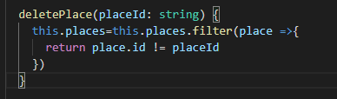

Una vez que tenemos ya todos los métodos implementados de nuestro servicio vamos a empezar a utilizar el mismo.
Nos vamos a nuestro controlador de places:
Archivo: places.page.ts:

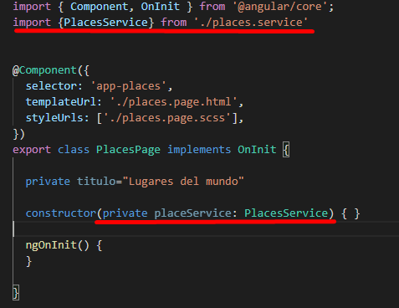
Podemos observar que importa la clase desde su archivo ts y luego lo que tenemos que hacer es instancia la misma, para ello creamos en el constructor su objeto instanciado para poder utilizar la misma, normalmente se pone el objeto con la misma nomenclatura de la clase a la que instancia pero empezando en minúscula.

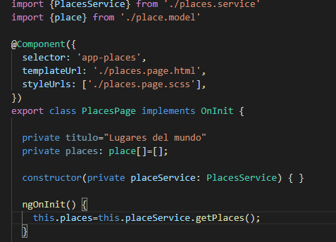

Ahora vemos que volvemos a traernos nuestra interface de datos para tener la variable que vamos a utilizar tipificada, se denominaba “places” y la dejamos igual para no tener que tocar el template “html”, ahora lo que queremos es que en el método “ngOnInit” que se dispara cada vez que llamas a esta página, es el primer método que se llama, cargar nuestros datos para mostrarlos, así que llamamos a nuestro servicio a través de su objeto instanciada y el método que queremos llamar.

Levantamos el servidor de nuevo para probarlo:

Ionic serve

